Koroška ulica 11
2380 Slovenj Gradec
Program: gastronomija in turizem

Predmet: Italijanščina 1. sklop
TOSKANA
TURZEM V TOSKANI

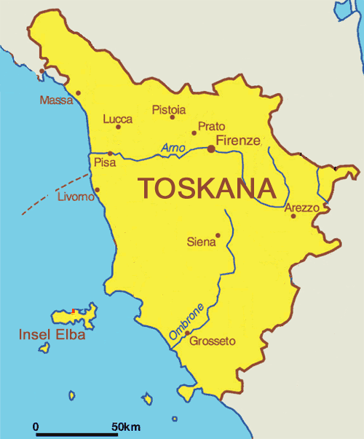

Kazalo
1. TOSKANA 3
2. O POKRAJINI 3
3. TURIZEM 3
3.1. FIRENCE 4
3.2. VISEČI MOST 4
3.3. HUDIČEV MOST 4
3.4. PISA 4
3.5. LUCA 4
3.6. SAN GIMIGNANO 5
3.7. SIENA 5
3.8. TOSKANSKI GRIČI 5
3.9. POKRAJINA CHIANTI 5
3.10. HRANA 5
4. VIRI 6

TOSKANA

Toskana je ena od dvajsetih dežel, ki sestavljajo Italijo. Na severu meji z deželo Emilija - Romanja, na vzhodu z Markami in Umbrijo, na jugu z Lacijem in na zahodu z Ligurijo in Tirenskim morjem. V Toskano spada tudi Toskansko otočje med Ligurskim in Tirenskim morjem.
Kar 44 % deželnega ozemlja je pokritih z gozdovi in 7 % z mediteransko makijo. Na 40 % ozemlja se prideluje žito, oljka, vinska trta in tobak za toskanske cigare. Zaradi skromne površine pašnikov se je živinoreja specializirala z vzrejo najbolj cenjenih vrst goveda in prašičev, ki se redijo predvsem s prosto pašo. V deželi so dobro razvita vsa področja industrije. Praktično je najdonosnejša gospodarska panoga turizem in z njim povezane storitve.

O POKRAJINI

Pokrajina je večinoma gričevnata z nekaterimi gorami in manjšimi ravninami. Na severovzhodnem robu pokrajine Firenze se razprostira največje notranje močvirje v Italiji. Ob obali, pri mestu Lucca, leži tudi najobširnejše toskansko jezero Massaciuccoli. V Toskanskem otočju je najpomembnejši otok Elba, na katerem biva skoraj 30.000 oseb.

TURIZEM

Toskana je turistično zelo zanimiva dežela in zato je tudi ena najbolj množično obiskanih italijanskih regij. Največ turistov obišče Toskano od maja in do meseca septembra. Turisti se lahko tukaj popeljejo s kolesom med gričevjem ali pa se kratkočasijo ob kavi in ob pogledu mestnega vrveža. Toskana ima ogromno majhnih in srednjeveških mestec, svetovno znanih muzejev in zgodovinsko pomembnih zgradb, ki pa so glavni vzrok zakaj turisti prihajajo v to prelepo deželo.

FIRENCE
Izlet v Toskano za mnoge ni popoln brez obiska glavnega mesta italijanske regije Toskana, ki skoraj ne potrebuje posebnega predstavljanja. Firence znane po svojih številčnih arhitekturnih presežkih, ki navdušujejo tudi tiste, ki arhitekture sploh ne marajo. Sprehod po ozkih ulicah in kanček domišljije ljudi hitro ponese nekaj stoletij nazaj. Številčni muzeji, kjer je ustvarjal eden najslavnejših umetnikov – Michelangelo, pa kar naježi kožo. Nikakor ne moremo mimo niti simbola mesta Firence – starodavnega mostu (Ponte Vecchio), kjer so se nekoč zadrževali mesarji.

VISEČI MOST
Za vse, ki imajo radi tudi kakšne manj klasične poti, za izlet v Toskano priporočajo, da se do Pise odpravijo po hriboviti pokrajini severno od Firenc. Pot vodi skoraj do mesta Lima. Med potjo so vidne simpatične in slikovite vasice, in tudi viseči most, ki je vreden ogleda.

HUDIČEV MOST
Izlet v Toskano ponuja številčne mostove, saj se tudi v bližini mesta Lucca, nahaja eden vreden naše pozornosti. Pravzaprav ga najdemo na poti, ki iz Firenc vodi do Pise. Hudičev most ali »Ponte della Madalena« je poleg načina gradnje zanimiv tudi zaradi njegove legende, po kateri naj bi most, v zameno za življenje prvega, ki ga prečka, zgradil sam hudič.

PISA
Pisa – Najprivlačnejša za turiste. Toskana je s »čudežnim poljem« v Pisi najbolj znana zaradi poševnega stolpa, na katerega se je po dolgih letih obnove, spet mogoče povzpeti in se tako na lastne oči tudi sami prepričamo o njegovem nagibu. Na vrhu poševnega stolpa lahko z viška zremo na zelenico (čudežno polje), kjer obiskovalci na sto in en način pozirajo pred fotografskimi objektivi.

LUCA
Je mesto, ki so ga ustanovili že Etruščani. Turisti se radi med izletom v Toskano tukaj ustavijo in si ogledajo to prelepo staro mesto. Znano je predvsem po svojem širokem obzidju, po katerem se lahko ljudje peljejo s kolesom. Iz obzidja namreč lahko tudi občudujejo razgled na ozke uličice, kjer se tre gurmanskih in tipično italijanskih trgovinic, lokalov ter restavracij.

SAN GIMIGNANO
Štirje stolpi so prepoznavni znak enega najbolj znanih kamnitih mest v Toskani. San Gimignano je pod Unesco zaščito. Zavzema dobro strateško lego, saj se nahaja na vzpetini, zato ni prav nič čudnega, da so ga v 11. stoletju naselili tudi vitezi templjarji. Tukaj se lahko posladkamo s tipičnem italijanskem sladoledu, v le eni izmed mnogih sladolednic oz. po italijansko slišijo na ime “gelateria”. Izlet v Toskano brez okusnega italijanskega sladoleda nikakor ne bi bil popoln za pravega popotnika.

SIENA
Še eno srednjeveško mesto, ki ga na izletu v Toskano nikakor ne smemo izpustiti. Siena se skrbno skriva za ohranjenim in obnovljenim mestnim obzidjem. Najlepši in najzanimivejši del najdemo v samem središču, kjer se bohoti prostran trg (Pizza del Campo). Le-tega uvrščajo med najlepše srednjeveško ohranjene trge v Evropi. Dva-krat na leto se uporablja tudi za konjske dirke, kjer se tre domačih in tujih obiskovalcev. Za turiste, ki imajo raje mirnejši ogled, priporočajo, da se množici umaknejo z vzponom na 88 metrov visok stolp, ki pod nami pričara vso veličino tega srednjeveškega mesta.

TOSKANSKI GRIČI
Marsikdo se na izlet v Toskano odpravi izključno le zaradi znamenitih toskanskih gričev. Spomladi se obarvajo zeleno, medtem ko poleti zaradi pšeničnih polj dobijo zlato podobo. Kot da to ne bi bilo dovolj, pa vse skupaj polepšajo še slikovite kamnite hišice, ki kraljujejo na vrhu gričkov ter še dodatno pred nami čarajo pravljično podobo.

POKRAJINA CHIANTI
pokrajina Chianti sicer ni več Toskana, a ker je vendarle tako blizu le te, jo ljudje radi obiščejo. Postanka bodo zlasti veseli ljubitelji vina, saj od tod izvira avtohtona vrsta rdečega vina Chianti. Poleg tega, pa vožnja med številčnimi vinogradi ni nikoli dolgočasna, sploh pa ne za tiste, ki so izlet v Toskano naredili tudi zaradi fotografije.

HRANA
Zadnja, a prav nič manj pomembna stvar pa je seveda izvrstna italijanska kulinarika, ki navduši še tako zahtevne gurmane. Prav zaradi italijanske hrane je izlet v Toskano še posebno navdušujoč!

VIRI

http://cebelarjinm.com/Teksti/POPOTOVANJE%20PO%20TOSKANI.pdf
http://www.stapotovanja.com/forum/q/zapisi/3002275
https://sl.wikipedia.org/wiki/Toskana
https://www.tumblr.com/search/toscana
http://passeiosnatoscana.tumblr.com/

